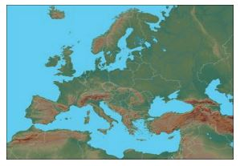  Soru 1  Yukarıda Avrupa Kıtası Fiziki Haritası verilmiştir.  Bu haritaya bakılarak aşağıdakilerden hangisine ulaşılabilir?  A) Ülke sınırlarına  B) Ülkelerin başkentlerine  C) Denizlerin ortalama derinliğine  D) Yüksekliği az olan yerlere  E) Kıtanın iklim özelliklerine  Soru 2  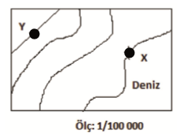  Yukarıdaki haritada X ve Y noktaları arası kuş uçuşu uzaklık 5 cm'dir.  Aynı noktalar arası başka bir haritada 10 cm ile gösterildiğine göre ikinci haritanın ölçeği ne kadardır?  A) 1/20.000  B) 1/200.000  C) 1/2.000.000  D) 1/50.000  E) 1/500.000  Soru 3  Aşağıdakilerden hangisi paralellerin özellikleri arasında yer almaz?  A) Toplam 180 tane paralel vardır.  B) Başlangıç paraleli Ekvator’dur.  C) Ardışık iki paralel arası uzaklık 111 km’dir.  D) Paralellerin boyları kutuplara gidildikçe kısalır.  E) Aralarındaki zaman farkı her yerde dört dakikadır.  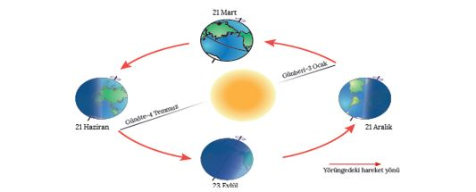  Soru 4  Yukarıdaki şekilde Dünya'nın yörünge hareketi sırasındaki bazı konumları verilmiştir.  Buna göre;  I. Kuzey Yarım Küre'de en uzun gündüz süresi yaşanır.  II. Güney Yarım Küre'de kış mevsimi başlangıcıdır.  III. Güneş ışınları öğlen vakitlerinde Ekvator'a dik gelir.  IV. Dünya üzerinde bütün noktalarda gece gündüz eşitliği yaşanır.  Yukarıdaki bilgiler hangi iki tarihe aittir?  A) 21 Haziran ve 21 Aralık  B) 21 Mart ve 23 Eylül  C) 21 Mart ve 21 Aralık  D) 23 Eylül ve 21 Aralık  E) 21 Haziran ve 21 Mart  Soru 5  Kuzey Kutup Noktası'nı merkeze alan bir düzlem projeksiyon ile çizilmiş dünya haritasında hata oranı aşağıda verilen ülkelerden hangisinde daha azdır?  A) Brezilya  B) Norveç  C) Türkiye  D) Avustralya  E) Mısır  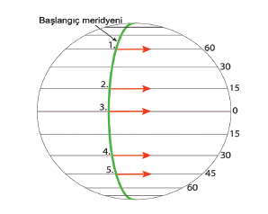  Soru 6  Yukarıdaki model küre üzerindeki paralel daireleri üzerinden eşit hızla ve eşit yükseklikte aynı anda hareket eden uçaklardan hangisi bir turunu daha geç tamamlar?  A) 1.  B) 2.  C) 3.  D) 4.  E) 5.  Soru 7  Gurup ve tan süresi, Ekvator’dan kutup noktalarına gidildikçe uzar.  Buna göre Türkiye’de bulunan bir kişi Güneş’in doğuş anını daha uzun süre seyretmek isterse aşağıdaki ülkelerden hangisine gitmelidir?  A) Mısır  B) Hindistan  C) Norveç  D) Brezilya  E) Almanya  Soru 8  Aynı boyutlarda çizilen aşağıdaki haritaların hangisinde ayrıntı daha fazladır?  A) Dünya fiziki haritası  B) Avrupa fiziki haritası  C) Azerbaycan fiziki haritası  D) Türkiye fiziki haritası  E) Güney Amerika fiziki haritası  Soru 9  Türkiye 36° ve 42° kuzey enlemleri arasında yer almaktadır.  Aşağıdakilerden hangisi Türkiye'nin bulunduğu enlemlerden kaynaklanan bir sonuç değildir?  A) Türkiye'de kuzeye gidildikçe yüksek enlemlere yaklaşılır.  B) Türkiye'nin kuzeyi ile güneyi arası kuş uçuşu uzaklık yaklaşık 666 km'dir.  C) Ekvator Türkiye'nin güneyinde yer almaktadır.  D) Türkiye'den güneye doğru gidildikçe kuzey kutup noktasından uzaklaşılır.  E) Türkiye'de aynı anda farklı iklim özellikleri yaşanır.  Soru 10  Aşağıda bir bölgenin eş yükselti eğrileriyle çizilmiş topoğrafya haritası verilmiştir.  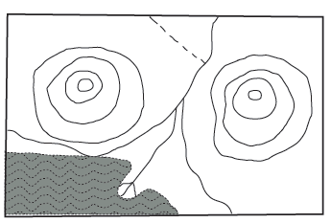  Haritada aşağıdaki yer şekillerinden hangisi gösterilmemiştir?  A) Delta  B) Falez  C) Kapalı çukur  D) Tepe  E) Geçici akarsu | 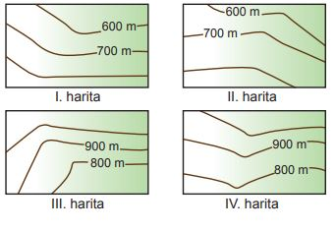Soru 11  Yukarıda dört bölgeye ait izohips haritaları verilmiştir.  Buna göre vadi ve sırt oluşumunun görüldüğü yerler aşağıdakilerden hangisinde doğru verilmiştir?  Vadi Sırt  A) I, II III, IV  B) I, III II, IV  C) III, IV I, II  D) II, IV I, III  E) I, IV II, III  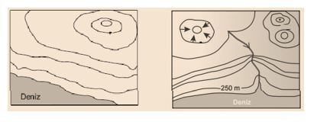Soru 12  Aşağıda verilenlerden hangisi yukarıda verilen iki haritada da görülebilir?  A Doruk  B) Vadi  C) Çukur  D) Boyun  E) Tepe  Soru 13  Türkiye 2016 yılına kadar kış mevsiminde 30° Doğu, yaz mevsiminde ise 45° Doğu meridyeninin yerel saatini ortak saat olarak kullanmıştır. Rusya, Çin ve Kanada gibi ülkelerde kullanılan ortak saat sayısı ise daha fazladır.  Bunun en önemli nedeni aşağıdakilerden hangisidir?  A) Bu ülkelerin bize göre daha doğuda olması  B) Ülke nüfuslarının daha fazla olması  C) Kapladıkları alandan geçen paralel sayısının fazla olması  D) Bu ülkelerde çalışan nüfusun daha fazla olması  E) Bu ülkelerin doğu batı yönünde genişliklerinin fazla olması  Soru 14X kentinin yerel saati Y kentinden 2 saat 12 dakika ileridir. Y kentinin boylamı 10° doğu olduğuna göre X kenti hangi boylam üzerindedir?A) 110° Doğu  B) 43° Doğu  C) 30° Doğu  D) 45° Doğu  E) 23° Batı  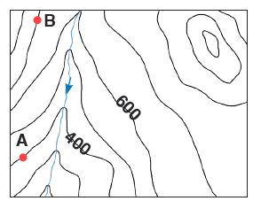  Soru 15  Harita üzerinde gösterilen A ve B merkezlerinin arasındaki uzaklık 12 km olduğuna göre eğim ‰ (binde) kaçtır?  A) ‰ 25  B) ‰ 2,5  C) ‰ 12  D) ‰ 30  E) ‰ 3  Soru 16  Aşağıdakilerden hangisi izohipslerin özellikleri arasında yer almaz?  A) Birbirini kesmezler.  B) Doruklar oklarla gösterilir.  C) Deniz kıyısı sıfır metredir.  D) Dik yamaçlarda sık geçerler.  E) Eğimin azaldığı yerlerde birbirlerinden uzaklaşırlar.  Soru 17  Türkiye, paralel ve meridyen değerleri aynı kalmak şartıyla Güney Yarım Küre'de yer alsaydı aşağıdakilerden hangisinde bir değişme yaşanmazdı?  A) Kuzey Kutup Noktasına uzaklığı  B) Mevsim süreleri  C) Çizgisel hız  D) Yaz başlangıç tarihi  E) Rüzgarların sapma yönü  Soru 18Mevsimlere göre yön değiştiren devirli rüzgârlar aşağıdaki hangi iklim tipinin ortaya çıkmasında etkili olmuştur?A) Savan  B) Muson  C) Tundra  D) Karasal  E) Okyanus  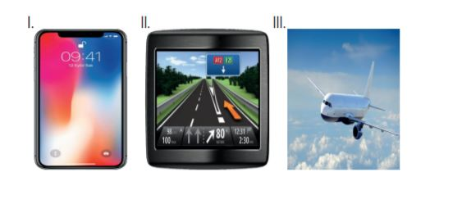Soru 19  Coğrafi koordinat sistemi, Dünya üzerindeki bir yerin konumunu belirleyebilmek amacıyla oluşturulmuştur. Bu sistem, teknolojik gelişmelerin etkisiyle insanların günlük yaşamını oldukça kolaylaştırmış ve insanların yaşamına yenilikler katmıştır.  Buna göre numaralanmış teknolojik gelişmelerden hangilerinde coğrafi koordinat sistemi kullanılmaktadır?  A) Yalnız I.  B) Yalnız II.  C) Yalnız III.  D) I ve II.  E) I, II ve III  Soru 20  Aşağıdakilerden hangisi Türkiye’nin mutlak konumuyla ilgili değildir?  A) İskenderun Limanı’nın Sinop Limanı’ndan daha işlek olması  B) Hatay’daki gölge boylarının Samsun’dakinden kısa olması  C) 21 Haziran’da yaz mevsiminin başlaması  D) İzmir’in yerel saatinin Kars’tan geri olması  E) Antalya’nın Zonguldak’tan sıcak olması
CEVAPLAR: 1-D 2-D 3-E 4-E 5-B 6-C 7-C 8-C 9-E 10-C 11-B 12-E 13-E 14-B 15-A 16-B 17-C 18-B 19-E 20-A

